В данной краткой инструкции рассматривается Оплата по статичному QR коду аптечного предприятия, что означает, что аптечное предприятие использует постоянный QR код, по которому покупатель сканируя данный код в мобильном приложении банка на своем телефоне, переводит деньги на расчетный счет.
Оплата по динамичному QR- коду, генерируемому банком по каждому чеку пока не реализована в СмартАптека (в плане разработки).
Сначала в базе данных Центрального офиса необходимо завести новое средство платежа.
Заходим в Настройки=>Средства платежа, нажимаем Создать и в открывшимся окне вводим код, любой, незанятый, от 100, Название средства платежа и Короткое название, например QR, ставим галочку Разрешить на кассе?, но не ставим галочку Банковское ПО?, нажимаем ОК
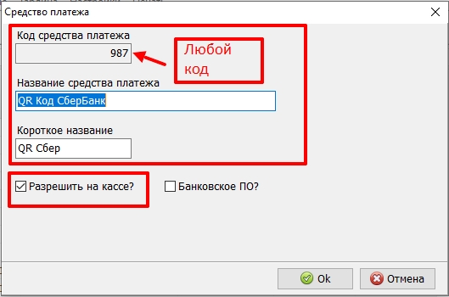
На кассе при пробитие можно выбрать Электронные и там будет созданный тип оплаты QR, но пробивать чек необходимо только после того, как удостоверитесь, что клиент оплатил, ровно так, как при использование отдельного(переносного) терминала
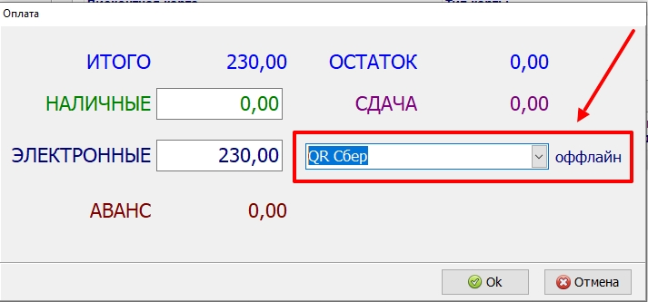

Для отображения в товарных отчетах сумм оплат по данному средству платежа отдельными строками, необходимо находясь в конкретном товарном отчете, нажав кнопку настройки отображения

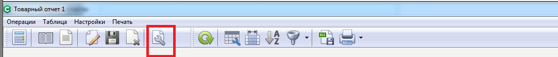И необходимо активировать в этой настройке отображение данных по колонкам в ТО Средство платежа и Электронное ср-во платежа:
